TRƯỜNG ĐẠI HỌC CÔNG NGHỆ KỸ THUẬT THÀNH PHỐ HỒ CHÍ MINH
KHOA CÔNG NGHỆ THÔNG TIN


BÙI QUỐC HẬU – 23110211
TRIỆU PHÚC HIẾU – 23110217

TÌM HIỂU MÔ HÌNH DEEPVARX VÀ ỨNG DỤNG VÀO BÀI TOÁN DỰ BÁO GIÁ THU MUA CÀ PHÊ Ở VIỆT NAM

TIỂU LUẬN CHUYÊN NGÀNH
MÃ LỚP HỌC PHẦN:
NĂM HỌC: 2026 – 2027

GIÁO VIÊN HƯỚNG DẪN
TS. NGUYỄN THÀNH SƠN

KHÓA 2023 – 2027
ĐH CÔNG NGHỆ KỸ THUẬT TP. HCM  KHOA CNTT  ******* | CỘNG HÒA XÃ HỘI CHỦ NGHĨA VIỆT NAM  Độc lập – Tự do – Hạnh phúc  *******

PHIẾU NHẬN XÉT CỦA GIÁO VIÊN HƯỚNG DẪN
Họ và tên Sinh viên 1: Bùi Quốc Hậu MSSV: 23110211
Họ và tên Sinh viên 2: Triệu Phúc Hiếu MSSV: 23110217
Ngành: Công nghệ thông tin
Tên đề tài: Tìm hiểu mô hình DeepVARX và ứng dụng vào bài toán dự báo giá thu mua cà phê ở Việt Nam
NHẬN XÉT:
- Về nội dung đề tài và khối lượng thực hiện:

- Ưu điểm:

- Khuyết điểm:

- Đề nghị cho bảo vệ hay không?
- Đánh giá loại:
- Điểm:
Thành phố Hồ Chí Minh, ngày tháng năm 2026
Giáo viên hướng dẫn
(Ký và ghi rõ họ tên)

ĐH CÔNG NGHỆ KỸ THUẬT TP. HCM  KHOA CNTT  ******* | CỘNG HÒA XÃ HỘI CHỦ NGHĨA VIỆT NAM  Độc lập – Tự do – Hạnh phúc  *******

PHIẾU NHẬN XÉT CỦA GIÁO VIÊN PHẢN BIỆN
Họ và tên Sinh viên 1: Bùi Quốc Hậu MSSV: 23110211
Họ và tên Sinh viên 2: Triệu Phúc Hiếu MSSV: 23110217
Ngành: Công nghệ thông tin
Tên đề tài: Tìm hiểu mô hình DeepVARX và ứng dụng vào bài toán dự báo giá thu mua cà phê ở Việt Nam
NHẬN XÉT:
- Về nội dung đề tài và khối lượng thực hiện:

- Ưu điểm:

- Khuyết điểm:

- Đề nghị cho bảo vệ hay không?
- Đánh giá loại:
- Điểm:
Thành phố Hồ Chí Minh, ngày tháng năm 2026
Giáo viên phản biện
(Ký và ghi rõ họ tên)

LỜI CẢM ƠN

PHẦN MỞ ĐẦU
- Tính cấp thiết của đề tài
Cà phê là một trong những mặt hàng nông sản trọng điểm của Việt Nam, đóng vai trò cốt lõi trong phát triển kinh tế nông nghiệp và đảm bảo nguồn thu nhập cho hàng triệu người nông dân. Hiện nay, Việt Nam đang là quốc gia xuất khẩu cà phê hàng đầu thế giới nhưng thị trường cà phê nội địa vẫn luôn phải đối mặt với nhiều rủi ro. Giá thu mua cà phê trong nước chịu tác động bởi hàng loạt yếu tố phức tạp như: Giá tham chiếu trên các sàn giao dịch quốc tế, cung cầu thị trường, tỷ giá hối đoái, chi phí logistics, điều kiện thời tiết (El Nino, La Nina), cũng như các biến động kinh tế - chính trị toàn cầu. Chính vì thế nên giá thu mua cà phê trong nước biến động liên tục và thất thường.
Việc dự báo giá thu mua cà phê trong nước có ý nghĩa rất quan trọng. Đối với người nông dân, điều này giúp họ chủ động trong việc lập kế hoạch chăm sóc, thu hoạch và quyết định thời điểm bán ra để tối ưu hóa lợi nhuận. Đối với các đại lý và doanh nghiệp thu mua, một kịch bản dự báo tốt là cơ sở vững chắc để quản lý rủi ro dòng tiền, điều phối kho bãi và chuẩn bị kế hoạch xuất khẩu. Tuy nhiên, dữ liệu giá thu mua cà phê là một chuỗi thời gian đa biến (multivariate time series) có tính phi tuyến cao. Các phương pháp thống kê truyền thống (Như ARIMA, VAR) thường sẽ có nhiều hạn chế, đặc biệt khi phải xử lý số lượng lớn các biến ngoại sinh (exogenous variables) phức tạp của tập dữ liệu giá cà phê.
Trong những năm gần đây, sự bùng nổ của Trí tuệ nhân tạo (AI) và Học sâu (Deep Learning) đã mang đến nhiều luồng gió mới cho bài toán dự báo chuỗi thời gian. Các mô hình học sâu thường có nhiều điểm vượt trội trong việc khai thác tính phi tuyến nhưng lại thường hoạt động như một “hộp đen” và thiếu sự chặt chẽ về mặt cấu trúc kinh tế học của các mô hình thống kê. Để giải quyết bài toán này, DeepVARX ra đời như sự giao thoa giữa thống kê cổ điển và học sâu. Mô hình này giúp tận dụng tối đa các đặc trưng phức tạp của dữ liệu đa chiều và được kỳ vọng có khả năng khai thác đồng thời các quan hệ tuyến tính và phi tuyến trong dữ liệu.
Đề tài “Tìm hiểu mô hình DeepVARX và ứng dụng vào bài toán dự báo giá thu mua cà phê ở Việt Nam” được lựa chọn để nghiên cứu, cài đặt và đánh giá hiệu quả của mô hình DeepVARX trong việc dự báo giá cà phê, từ đó cung cấp một công cụ tham khảo khoa học, chính xác giúp người nông dân và các doanh nghiệp Việt Nam vững vàng hơn trước những biến động của thị trường.
- Mục tiêu nghiên cứu
Mục tiêu cốt lõi của đề tài là: Nghiên cứu sâu về kiến trúc, cơ chế hoạt động của mô hình mạng nơ-ron học sâu lai DeepVARX, từ đó ứng dụng thành công mô hình này vào bài toán dự báo giá thu mua cà phê tại Việt Nam nhằm nâng cao độ chính xác so với các phương pháp truyền thống.
- Nhiệm vụ của đề tài
Để đạt được mục tiêu trên, đề tài xác định và thực hiện các nhiệm vụ cụ thể sau:
- Nghiên cứu cơ sở lý thuyết: Tìm hiểu chi tiết về các mô hình dự báo chuỗi thời gian đa biến (Multivariate Time Series), đi từ nền tảng thống kê cổ điển (VAR, VARX, VARX-L) đến các mạng nơ-ron học sâu (LSTM), thống kê kết hợp học sâu (DeepVAR) và trọng tâm là mô hình lai (DeepVARX).
- Phân tích bài toán thực tế: Tìm hiểu tổng quan về thị trường, xác định các đặc trưng của bài toán dự báo chuỗi thời gian đa biến đối với giá thu mua cà phê tại Việt Nam (bao gồm các biến nội sinh và các biến ngoại sinh ảnh hưởng đến giá).
- Xử lý dữ liệu: Tiến hành thu thập dữ liệu lịch sử, làm sạch (cleaning) và tiền xử lý (preprocessing) dữ liệu để xây dựng bộ dữ liệu chuẩn đầu vào cho các mô hình.
- Cài đặt và phát triển ứng dụng: Sử dụng ngôn ngữ lập trình Python để trực tiếp cài đặt, huấn luyện các mô hình dự báo. Đồng thời, ứng dụng framework Streamlit để thiết kế và xây dựng giao diện người dùng (UI) trực quan, giúp người dùng dễ dàng tương tác và xem kết quả dự báo.
- Đánh giá và so sánh thực nghiệm: Thực hiện các kịch bản thực nghiệm để so sánh hiệu suất dự báo giữa các mô hình (VAR, VARX, VARX-L, LSTM, DeepVAR, DeepVARX) dựa trên các độ đo chuẩn, qua đó khẳng định hiệu quả của mô hình DeepVARX.
- Phương pháp nghiên cứu
Nghiên cứu lý thuyết: Thu thập và xử lý cơ sở lý thuyết về phân tích và dự báo chuỗi thời gian, trong đó đi sâu vào bản chất và cấu trúc của các mô hình VAR, VARX, VARX-L, LSTM, DeepVAR, đặc biệt là kiến trúc cốt lõi của mạng học sâu DeepVARX.
Nghiên cứu các công trình liên quan: Kế thừa và phân tích các bài báo, tài liệu khoa học trong và ngoài nước về ứng dụng các mô hình dự báo. Điều này cung cấp cơ sở quan trọng để định hướng phương pháp trích xuất đặc trưng dữ liệu, tinh chỉnh tham số và lựa chọn thước đo đánh giá hiệu suất mô hình một cách khách quan nhất.
Nghiên cứu thực nghiệm: Tiến hành cài đặt, huấn luyện và kiểm thử các mô hình trên tập dữ liệu thực tế.
- Giới hạn đề tài
- Về dữ liệu
Nghiên cứu tập trung hoàn toàn vào việc khai thác, phân tích và dự báo chuỗi dữ liệu liên quan đến mặt hàng cà phê Việt Nam. Bộ dữ liệu chuỗi thời gian được sử dụng sẽ được giới hạn trong bối cảnh thị trường cà phê, không mở rộng sang các mặt hàng khác như nông sản hay hàng hóa phái sinh. Việc thu hẹp phạm vi dữ liệu nhằm mục đích làm nổi bật các đặc trưng chuỗi thời gian riêng biệt của thị trường cà phê, từ đó đưa ra những dự báo có độ tin cậy và tính ứng dụng thực tiễn cao cho ngành cà phê.
- Về mô hình
Hiện nay có rất nhiều phương pháp dự báo chuỗi thời gian, nhưng giới hạn của nghiên cứu này sẽ dừng ở việc xây dựng, thử nghiệm và so sánh hiệu suất của bốn mô hình cốt lõi, việc này cho phép đánh giá chính xác mô hình nào mang lại hiệu quả tối ưu nhất cho bài toán dự báo dữ liệu cà phê. Bốn mô hình bao gồm:
- Nhóm mô hình thống kê truyền thống: bao gồm Mô hình Tự hồi quy vector (VAR - Vector Autoregression), Mô hình Tự hồi quy vector có biến ngoại sinh (VARX - Vector Autoregression with Exogenous Variables) và Mô hình VARX có điều chuẩn hóa cấu trúc (VARX-L - Vector Autoregression with Exogenous Variables and Structured Regularization).
- Nhóm mô hình học sâu (Deep Learning): Mạng bộ nhớ dài - ngắn hạn (LSTM - Long Short-Term Memory), mô hình DeepVAR và mô hình DeepVARX.

PHẦN NỘI DUNG

Chương 1: Tổng quan về chuỗi thời gian

1.1. Khái niệm và đặc trưng của chuỗi thời gian

1.1.1. Khái niệm chuỗi thời gian
Chuỗi thời gian (Time Series) là tập hợp các giá trị của một hoặc nhiều biến được ghi nhận theo thứ tự thời gian, chẳng hạn theo ngày, tuần, tháng hoặc năm. Đặc điểm quan trọng của dữ liệu chuỗi thời gian là các quan sát tại những thời điểm khác nhau thường có mối quan hệ với nhau. Do đó, những thông tin trong quá khứ có thể được sử dụng để phân tích đặc điểm biến động và dự báo giá trị trong tương lai [1], [2].
Trong thực tế, dữ liệu chuỗi thời gian được sử dụng rộng rãi trong nhiều lĩnh vực như kinh tế, tài chính, khí tượng, năng lượng và sản xuất. Đối với bài toán của đề tài, giá cà phê thu mua tại Việt Nam được xem là một chuỗi thời gian, trong đó mỗi quan sát biểu diễn giá cà phê tại một thời điểm nhất định.
Một chuỗi thời gian có thể được biểu diễn dưới dạng:
$$Y = \{y_{1}, y_{2}, …, y_{t\}}$$
Trong đó, $y_{t}$ là giá trị của biến tại thời điểm (t), và (T) là tổng số quan sát.
Việc nghiên cứu đặc điểm của chuỗi thời gian là bước quan trọng trước khi xây dựng mô hình dự báo. Thông qua việc phân tích dữ liệu, có thể xác định các đặc điểm như xu hướng, tính mùa vụ, chu kỳ và nhiễu ngẫu nhiên. Những đặc điểm này có ảnh hưởng trực tiếp đến việc lựa chọn phương pháp xử lý dữ liệu và mô hình dự báo phù hợp.

1.1.2. Các thành phần của chuỗi thời gian
Một chuỗi thời gian thường không chỉ bao gồm sự thay đổi ngẫu nhiên của các giá trị mà còn chứa nhiều thành phần phản ánh các quy luật khác nhau của dữ liệu. Các thành phần thường được xem xét gồm xu hướng (Trend), mùa vụ (Seasonality), chu kỳ (Cycle) và nhiễu ngẫu nhiên (Noise) [1], [2].
Xu hướng (Trend): là thành phần thể hiện hướng vận động dài hạn của dữ liệu theo thời gian. Chuỗi có thể có xu hướng tăng, giảm hoặc tương đối ổn định trong một khoảng thời gian dài. Đối với dữ liệu giá cà phê, xu hướng có thể phản ánh những giai đoạn giá tăng hoặc giảm kéo dài do sự thay đổi của cung cầu hoặc các điều kiện kinh tế trên thị trường.
Tính mùa vụ (Seasonality): là thành phần thể hiện những biến động có tính lặp lại theo một khoảng thời gian nhất định. Mùa vụ có thể xuất hiện theo ngày, tuần, tháng, quý hoặc năm. Đối với dữ liệu nông sản như cà phê, biến động mùa vụ có thể liên quan đến thời điểm thu hoạch, sản lượng theo mùa hoặc các đặc điểm của thị trường trong từng giai đoạn.
Chu kỳ (Cycle): là những dao động dài hạn của chuỗi thời gian nhưng không nhất thiết lặp lại với khoảng thời gian cố định. Thành phần chu kỳ thường liên quan đến những biến động kinh tế hoặc thị trường trong thời gian dài.
Nhiễu ngẫu nhiên (Noise): là những biến động không có quy luật rõ ràng và khó dự đoán. Thành phần này có thể xuất hiện do các yếu tố bất thường hoặc những tác động không được đưa vào mô hình. Trong dữ liệu giá cà phê, những biến động đột ngột của thị trường có thể tạo ra các giá trị bất thường và làm tăng mức độ khó khăn của bài toán dự báo.
Việc xác định các thành phần của chuỗi thời gian giúp hiểu rõ hơn đặc điểm của dữ liệu và là cơ sở để lựa chọn phương pháp xử lý cũng như mô hình dự báo phù hợp.
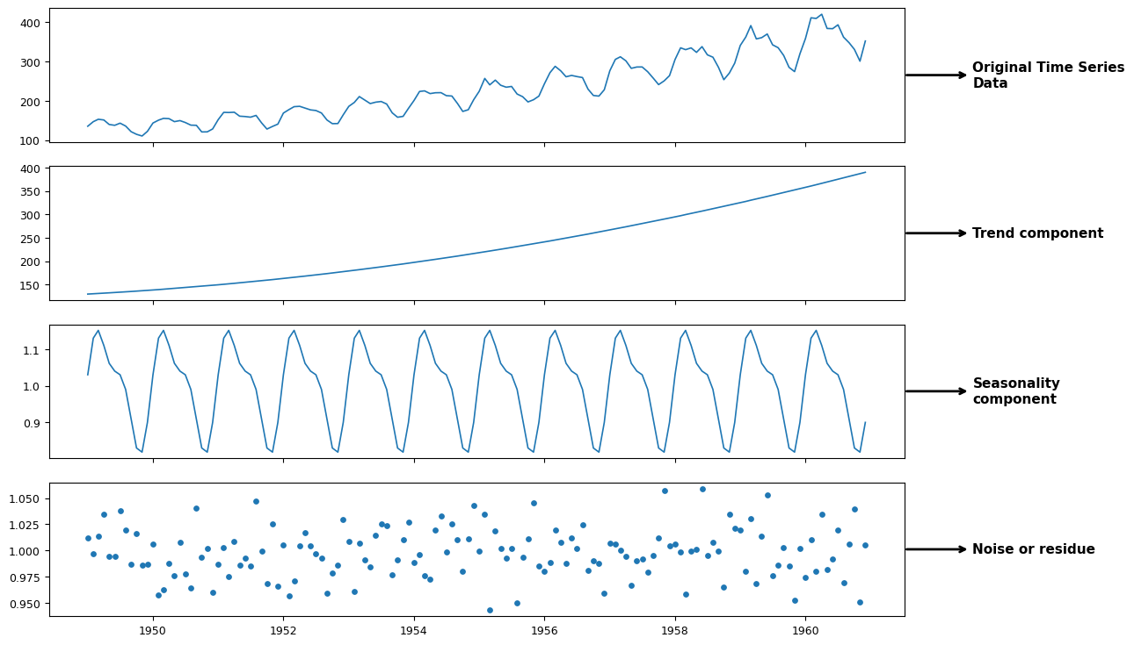
Hình 1.2: Minh họa các thành phần của chuỗi thời gian

1.1.3. Chuỗi thời gian đơn biến và đa biến
Trong phân tích chuỗi thời gian, dữ liệu có thể được phân loại thành chuỗi thời gian đơn biến (Univariate Time Series) và chuỗi thời gian đa biến (Multivariate Time Series) tùy thuộc vào số lượng biến được quan sát đồng thời theo thời gian.
Chuỗi thời gian đơn biến: là loại dữ liệu chỉ theo dõi một đại lượng duy nhất qua các mốc thời gian liên tiếp. Toàn bộ thông tin dùng để phân tích và dự báo đều đến từ chính lịch sử của đại lượng đó, không xét đến ảnh hưởng của bất kỳ yếu tố nào khác. Mục tiêu chính khi phân tích chuỗi đơn biến là tìm ra quy luật vận động nội tại của bản thân biến số, tức là giá trị hiện tại có liên hệ như thế nào với các giá trị trong quá khứ của chính nó từ đó suy ra xu hướng trong tương lai.[6], [7]
Ví dụ: Nếu chỉ ghi nhận nhiệt độ mỗi ngày tại một địa điểm, ta có một chuỗi thời gian đơn biến. Việc dự báo nhiệt độ ngày mai khi đó chỉ dựa vào diễn biến nhiệt độ của những ngày trước, mà không tính đến độ ẩm, áp suất hay bất kỳ yếu tố thời tiết nào khác.
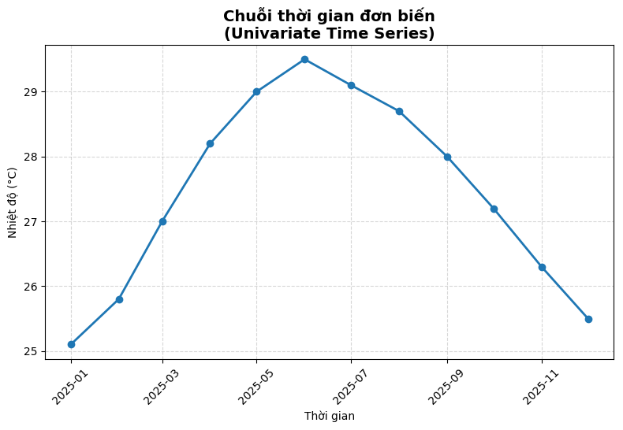
Hình 1.3: Minh họa chuỗi thời gian đơn biến
Chuỗi thời gian đa biến khác với chuỗi đơn biến là chuỗi thời gian đa biến theo dõi đồng thời nhiều đại lượng khác nhau tại cùng một thời điểm. Điểm khác biệt cốt lõi không chỉ nằm ở số lượng biến, mà ở cách tiếp cận phân tích: thay vì chỉ xem xét một biến vận động theo thời gian như thế nào, chuỗi đa biến còn quan tâm đến mối quan hệ động qua lại giữa các biến với nhau, giá trị hiện tại hoặc quá khứ của một biến có thể mang thông tin giúp giải thích hoặc dự báo cho một biến khác trong hệ thống.
Ví dụ: Trong một hệ thống quan trắc thời tiết, nếu đồng thời theo dõi nhiệt độ, độ ẩm và áp suất không khí, ta có một chuỗi thời gian đa biến. Khi đó, phân tích không dừng lại ở việc mỗi đại lượng biến động ra sao theo thời gian, mà còn xem xét, chẳng hạn, sự thay đổi áp suất có thể báo hiệu trước sự thay đổi của nhiệt độ hay độ ẩm hay không. 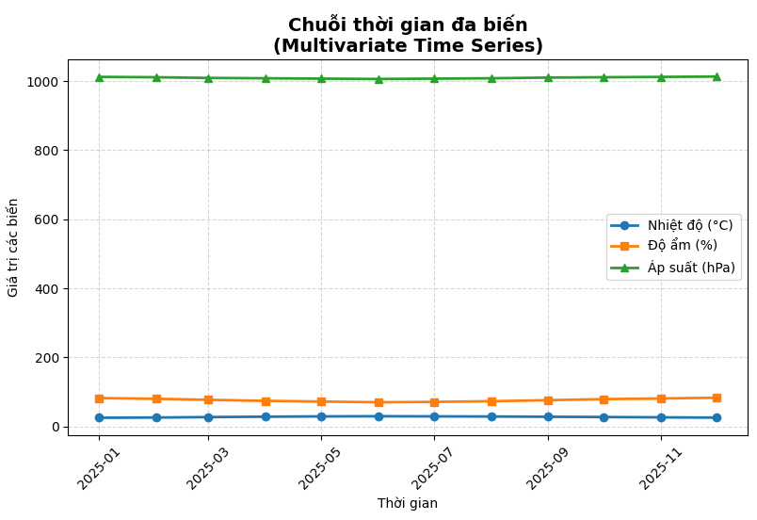
Hình 1.4: Minh họa của chuỗi thời gian đa biến

1.2. Tính dừng (Stationarity) và các kiểm định

1.2.1. Tính dừng của chuỗi thời gian
Tính dừng (Stationarity) là một đặc điểm quan trọng trong phân tích chuỗi thời gian. Một chuỗi thời gian được gọi là dừng khi các đặc trưng thống kê cơ bản của chuỗi, chẳng hạn như giá trị trung bình và phương sai, không thay đổi theo thời gian. Ngoài ra, mức độ phụ thuộc giữa các quan sát chỉ phụ thuộc vào khoảng cách thời gian giữa chúng thay vì phụ thuộc vào vị trí tuyệt đối của thời điểm quan sát [4].
Trong thực tế, nhiều dữ liệu kinh tế và tài chính không có tính dừng ở dạng ban đầu. Ví dụ, giá cà phê có thể xuất hiện xu hướng tăng hoặc giảm trong một khoảng thời gian dài, làm cho giá trị trung bình của chuỗi thay đổi theo thời gian. Việc sử dụng trực tiếp các chuỗi không dừng trong một số mô hình thống kê có thể dẫn đến kết quả phân tích không phù hợp.
Do đó, kiểm tra tính dừng là một bước quan trọng trong quá trình tiền xử lý dữ liệu. Nếu chuỗi không dừng, có thể thực hiện các phương pháp biến đổi như lấy sai phân để đưa chuỗi về trạng thái dừng trước khi xây dựng mô hình.
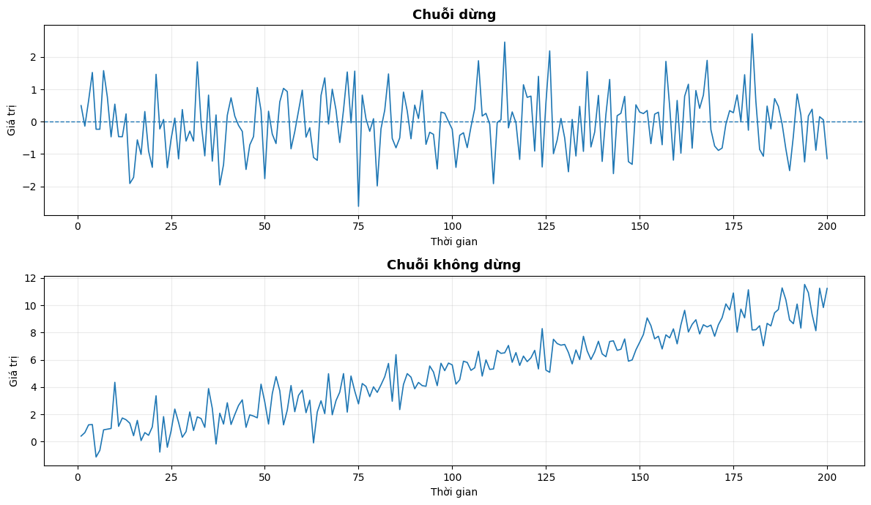
Hình 1.3: Minh họa chuỗi dừng và chuỗi không dừng

1.2.2. Kiểm định Augmented Dickey-Fuller
Kiểm định Augmented Dickey-Fuller (ADF) là một trong những phương pháp phổ biến được sử dụng để kiểm tra tính dừng của chuỗi thời gian [4].
Ý tưởng của kiểm định ADF dựa trên việc kiểm tra sự tồn tại của nghiệm đơn vị (Unit Root).
Giả thuyết của kiểm định ADF được xác định như sau:
- (H_0): Chuỗi có nghiệm đơn vị, hay chuỗi không dừng.
- (H_1): Chuỗi không có nghiệm đơn vị, hay chuỗi dừng.
Việc kết luận thường dựa trên giá trị p-value. Với mức ý nghĩa ():
- Nếu p-value < 0.05: bác bỏ (H_0), kết luận chuỗi dừng.
- Nếu p-value ≥ 0.05: chưa đủ cơ sở bác bỏ (H_0), kết luận chuỗi chưa dừng.
Trong đề tài, kiểm định ADF được sử dụng để đánh giá tính dừng của các chuỗi trước khi đưa vào các mô hình thống kê. Nếu chuỗi không dừng, dữ liệu có thể được thực hiện sai phân và tiếp tục kiểm định cho đến khi đạt yêu cầu về tính dừng.

1.2.3. Kiểm định Phillips-Perron
Kiểm định Phillips-Perron (PP) cũng được sử dụng để kiểm tra sự tồn tại của nghiệm đơn vị trong chuỗi thời gian. Tương tự ADF, kiểm định PP có giả thuyết:
- (H_0): Chuỗi không dừng.
- (H_1): Chuỗi dừng.
Điểm khác biệt chính là kiểm định PP xử lý sự phụ thuộc và phương sai thay đổi của phần dư bằng cách điều chỉnh thống kê kiểm định, thay vì đưa thêm các giá trị sai phân trễ vào phương trình như ADF.
Do đó, ADF và PP có thể được sử dụng bổ sung cho nhau trong quá trình đánh giá tính dừng của dữ liệu. Khi hai kiểm định cho kết quả tương đồng, mức độ tin cậy trong việc xác định trạng thái dừng của chuỗi được nâng cao.

1.2.4. Kiểm định KPSS
Khác với ADF và PP, kiểm định Kwiatkowski-Phillips-Schmidt-Shin (KPSS) xây dựng giả thuyết ngược lại:
- (H_0): Chuỗi dừng.
- (H_1): Chuỗi không dừng.
Do đó, KPSS có thể được sử dụng kết hợp với ADF hoặc PP để có đánh giá toàn diện hơn về tính dừng của chuỗi.
Việc sử dụng các kiểm định tính dừng có ý nghĩa quan trọng đối với quá trình xây dựng mô hình dự báo. Trong mô hình VARX việc xác định trạng thái dừng của các biến giúp hạn chế các vấn đề phát sinh do dữ liệu có xu hướng hoặc nghiệm đơn vị.

1.3. Khái niệm Đồng liên kết (Cointegration)

1.3.1. Khái niệm đồng liên kết
Trong dữ liệu chuỗi thời gian đa biến, các chuỗi có thể không dừng ở dạng ban đầu nhưng vẫn tồn tại một mối quan hệ ổn định trong dài hạn. Hiện tượng này được gọi là đồng liên kết (Cointegration) [5].
Giả sử có hai chuỗi thời gian và $Y_{t}$đều không dừng nhưng cùng có bậc tích hợp $I\left(1\right)$. Nếu tồn tại một tổ hợp tuyến tính:
$$Z_{t}= Y_{t}- βX_{t}$$
mà cho $Z_{t}$ là chuỗi dừng $I\left(0\right)$, thì $X_{t}$và $Y_{t}$được gọi là đồng liên kết.
Ý nghĩa của đồng liên kết là mặc dù các chuỗi có thể biến động riêng lẻ trong ngắn hạn, chúng vẫn có xu hướng duy trì một mối quan hệ cân bằng trong dài hạn. Khi khoảng cách giữa các chuỗi lệch khỏi mối quan hệ cân bằng, các biến có thể có xu hướng điều chỉnh trở lại.

1.3.2. Kiểm định Johansen
Kiểm định Johansen là phương pháp được sử dụng để xác định liệu giữa nhiều chuỗi thời gian không dừng có tồn tại mối quan hệ cân bằng trong dài hạn hay không [5]. Phương pháp này phù hợp với các hệ thống gồm nhiều biến có thể có mối liên hệ với nhau theo thời gian.
Ý tưởng chính của kiểm định Johansen là mặc dù các chuỗi thời gian có thể không dừng và biến động khác nhau trong ngắn hạn, chúng vẫn có thể tồn tại một mối quan hệ ổn định trong dài hạn. Khi đó, các chuỗi được xem là đồng liên kết (Cointegration).
Kiểm định Johansen thường sử dụng hai thống kê chính:
- Trace Test: được sử dụng để xác định số lượng quan hệ đồng liên kết trong toàn bộ hệ thống.
- Maximum Eigenvalue Test: được sử dụng để kiểm tra lần lượt số lượng quan hệ đồng liên kết tại từng mức cụ thể.
Nếu kết quả kiểm định cho thấy tồn tại đồng liên kết, các biến có thể có mối quan hệ cân bằng dài hạn mặc dù trong ngắn hạn chúng vẫn có thể biến động theo những hướng khác nhau. Ngược lại, nếu không phát hiện đồng liên kết, chưa có đủ bằng chứng thống kê để kết luận rằng các biến có mối quan hệ cân bằng dài hạn. Kết quả kiểm định giúp xác định đặc điểm của dữ liệu và là cơ sở để lựa chọn phương pháp xử lý cũng như mô hình dự báo phù hợp.

1.4. Quan hệ nhân quả (Granger Causality)

1.4.1. Khái niệm quan hệ nhân quả Granger
Trong bài toán chuỗi thời gian đa biến, việc xác định mối quan hệ giữa các biến là một bước quan trọng trước khi lựa chọn các biến đưa vào mô hình. Kiểm định nhân quả Granger (Granger Causality) là một phương pháp thường được sử dụng để đánh giá khả năng dự báo giữa các chuỗi thời gian [6].
Cụ thể, khi kiểm tra mối quan hệ giữa biến (X) và biến (Y), trước tiên sử dụng các giá trị trong quá khứ của (Y) để dự báo (Y). Sau đó, bổ sung các giá trị trong quá khứ của (X) vào mô hình và so sánh khả năng dự báo. Nếu việc bổ sung thông tin quá khứ của (X) giúp cải thiện khả năng dự báo (Y) một cách có ý nghĩa thống kê, có thể nói rằng (X) có quan hệ nhân quả Granger với (Y).
Giả thuyết kiểm định được xây dựng theo hướng:
- (H_0): Thông tin trong quá khứ của (X) không giúp cải thiện khả năng dự báo (Y).
- (H_1): Thông tin trong quá khứ của (X) có giúp cải thiện khả năng dự báo (Y).

1.4.2. Vai trò của Granger Causality trong lựa chọn biến
Trong các bài toán chuỗi thời gian đa biến, có thể có nhiều biến cùng tham gia vào hệ thống và có mối quan hệ với biến mục tiêu. Tuy nhiên, không phải tất cả các biến đều cung cấp thông tin hữu ích cho việc dự báo. Do đó, việc xác định những biến có khả năng đóng góp thông tin cho biến mục tiêu là một bước quan trọng trong quá trình xây dựng mô hình.
Kiểm định Granger được sử dụng như một tiêu chí hỗ trợ quá trình lựa chọn biến. Nếu thông tin trong quá khứ của một biến giúp cải thiện khả năng dự báo biến mục tiêu, biến đó có thể được xem xét như một biến ứng viên để đưa vào mô hình. Ngược lại, nếu không có đủ bằng chứng thống kê, biến đó có thể được loại khỏi nhóm biến ưu tiên hoặc tiếp tục được đánh giá bằng các tiêu chí khác.
Quá trình lựa chọn biến có thể được thực hiện theo hướng: Các biến ứng viên → Phân tích mối liên hệ → Kiểm định Granger → Đánh giá ý nghĩa thực tế → Lựa chọn biến → Xây dựng mô hình VARX/DeepVARX
Đối với các mô hình chuỗi thời gian đa biến, kết quả kiểm định Granger có thể được sử dụng để hỗ trợ xác định các biến có khả năng cung cấp thông tin dự báo cho biến mục tiêu. Các biến được lựa chọn sau đó có thể được sử dụng làm biến nội sinh hoặc biến ngoại sinh tùy thuộc vào cấu trúc và mục tiêu của từng mô hình.
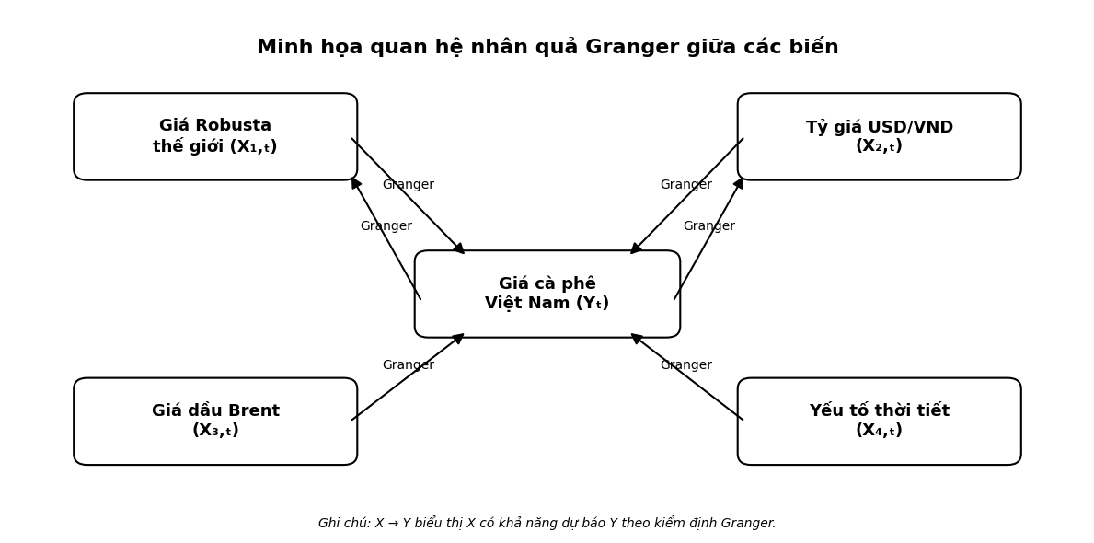
Hình 1.4: Minh họa quan hệ nhân quả Granger giữa các biến

1.5. Biến nội sinh và biến ngoại sinh
Trong phân tích chuỗi thời gian đa biến, việc xác định vai trò của từng biến là một bước quan trọng trước khi lựa chọn mô hình. Đặc biệt đối với VAR và VARX, các biến thường được phân thành hai nhóm là biến nội sinh (endogenous variables) và biến ngoại sinh (exogenous variables). Sự phân biệt này liên quan đến cách biến được đưa vào hệ thống và mối quan hệ giữa biến đó với các biến còn lại. [9]

1.5.1. Biến nội sinh
Biến nội sinh là những biến được xác định và giải thích ngay bên trong hệ thống đang nghiên cứu. Đặc điểm quan trọng nhất của nhóm biến này là tính tương tác hai chiều: các biến nội sinh được xem xét đồng thời với nhau, và giá trị quá khứ của biến này có thể mang thông tin giúp giải thích biến kia, đồng thời chiều ngược lại cũng có thể xảy ra — không có biến nào được mặc định là "chỉ tác động" hay "chỉ chịu tác động" một chiều.
Chính cách nhìn nhận này là nền tảng của mô hình VAR: thay vì giả định trước một biến hoàn toàn phụ thuộc vào các biến còn lại, mô hình để tất cả các biến nội sinh cùng tham gia giải thích lẫn nhau trong cùng một hệ thống. [8]
Ví dụ: Trong một mô hình kinh tế vĩ mô, lạm phát và thất nghiệp thường được xem là hai biến nội sinh. Diễn biến lạm phát có thể liên quan đến tình trạng thị trường lao động, trong khi tình trạng thị trường lao động cũng có thể tác động ngược lại lạm phát thông qua tiền lương và tổng cầu, mối quan hệ qua lại này là lý do cả hai được xếp vào nhóm nội sinh.

1.5.2. Biến ngoại sinh
Biến ngoại sinh là những biến được đưa thêm vào mô hình như một nguồn thông tin bên ngoài, nhằm hỗ trợ giải thích hoặc dự báo cho các biến nội sinh, chứ không phải để mô hình hóa qua lại như nhóm biến nội sinh. Điểm khác biệt cốt lõi so với biến nội sinh nằm ở giả định về chiều tác động: trong một mô hình VARX thông thường, các biến ngoại sinh được xem là không bị các biến nội sinh trong hệ thống tác động ngược lại. [9]
Ví dụ: Trong một mô hình kinh tế vĩ mô của một quốc gia, lãi suất chính sách của ngân hàng trung ương nước ngoài có thể được coi là biến ngoại sinh, nếu mô hình chỉ tập trung dự báo các biến kinh tế trong nước và giả định rằng các biến nội địa không đủ sức tác động ngược lại quyết định chính sách của ngân hàng trung ương nước ngoài đó.

1.6. Tương quan giữa các biến trong chuỗi thời gian
Trong phân tích chuỗi thời gian đa biến, bên cạnh việc kiểm tra tính dừng và quan hệ nhân quả, việc đánh giá mức độ liên hệ giữa các biến cũng có ý nghĩa quan trọng. Phân tích tương quan giúp nhận biết mức độ biến động đồng thời giữa các biến, phát hiện khả năng đa cộng tuyến và khảo sát mối quan hệ theo các độ trễ thời gian. Tuy nhiên, tương quan chỉ phản ánh mức độ liên hệ thống kê, không đồng nghĩa với quan hệ nhân quả. [6], [10]

1.6.1. Hệ số tương quan Pearson
Hệ số tương quan Pearson dùng để đo mức độ và chiều hướng của mối quan hệ tuyến tính giữa hai biến định lượng. Kết quả nằm trong khoảng từ -1 đến 1: càng gần 1 thể hiện quan hệ thuận chiều càng mạnh (biến này tăng thì biến kia cũng tăng), càng gần -1 thể hiện quan hệ nghịch chiều càng mạnh, còn giá trị gần 0 cho thấy không có quan hệ tuyến tính rõ ràng.
Pearson phù hợp khi dữ liệu có thang đo định lượng và mối quan hệ giữa hai biến thực sự có dạng đường thẳng. Điểm cần lưu ý là hệ số này khá nhạy với giá trị ngoại lệ, và khi áp dụng cho chuỗi thời gian, nếu cả hai chuỗi cùng không dừng (ví dụ cùng có xu hướng tăng theo thời gian), Pearson có thể cho ra một con số tương quan rất cao dù bản chất hai biến không thực sự liên hệ với nhau — đây là hiện tượng "tương quan giả". Vì vậy kết quả Pearson trên chuỗi thời gian cần được đối chiếu thêm với các kiểm định khác.

1.6.2. Hệ số tương quan Spearman
Nếu Pearson chỉ nắm bắt được quan hệ tuyến tính, thì Spearman đo mức độ của một mối quan hệ đơn điệu (monotonic), tức là khi một biến tăng thì biến kia cũng có xu hướng tăng (hoặc giảm) theo, nhưng không nhất thiết theo một tỉ lệ cố định như đường thẳng. Thay vì tính trực tiếp trên giá trị gốc, Spearman làm việc trên thứ hạng của các quan sát, nên ít bị ảnh hưởng bởi giá trị ngoại lệ hơn Pearson.
Cách đọc kết quả cũng tương tự Pearson: dương là quan hệ đồng biến, âm là nghịch biến, gần 0 là không có quan hệ rõ ràng. Spearman thường được ưu tiên khi dữ liệu có phân phối lệch, chứa ngoại lệ, hoặc khi nghi ngờ mối quan hệ giữa hai biến không phải dạng tuyến tính. Việc dùng song song cả Pearson và Spearman giúp trả lời câu hỏi: mối liên hệ giữa hai biến là tuyến tính thật sự, hay chỉ đơn thuần là "cùng tăng cùng giảm" mà không theo một quy luật thẳng.

1.6.3. Hệ số phóng đại phương sai VIF
Khi một mô hình có nhiều biến giải thích cùng lúc, các biến này có thể "giẫm chân" lên nhau về mặt thông tin, tức là một biến có thể được suy ra gần như hoàn toàn từ các biến còn lại. Hiện tượng này gọi là đa cộng tuyến. VIF là chỉ số dùng để đo mức độ trùng lặp thông tin đó cho từng biến.
Về mặt trực quan, VIF càng gần 1 nghĩa là biến đang xét mang thông tin khá độc lập so với các biến khác trong mô hình; VIF càng cao nghĩa là biến đó có thể được giải thích phần lớn bởi các biến còn lại, dẫn đến rủi ro làm sai lệch việc ước lượng và diễn giải tác động riêng của từng biến. [12]

1.6.4. Hàm tương quan chéo CCF
Điểm khác biệt lớn nhất của CCF so với Pearson và Spearman là: hai hệ số trên chỉ đo quan hệ giữa hai biến tại cùng một thời điểm, còn CCF khảo sát quan hệ giữa hai chuỗi ở các độ trễ khác nhau, nghĩa là xem giá trị của biến này ở quá khứ có liên hệ với giá trị của biến kia ở hiện tại hay không. Đây là công cụ đặc biệt phù hợp với chuỗi thời gian, vì trong thực tế tác động giữa hai đại lượng thường không xảy ra ngay lập tức mà có độ trễ nhất định.

1.7. Kết chương
Chương 1 đã trình bày các cơ sở lý thuyết nền tảng cho việc phân tích và xây dựng mô hình dự báo chuỗi thời gian đa biến. Cụ thể, chương đã làm rõ sự khác biệt giữa chuỗi đơn biến và chuỗi đa biến; phân loại vai trò biến nội sinh và biến ngoại sinh trong hệ thống; trình bày khái niệm tính dừng cùng vai trò của đồng liên kết khi các chuỗi không dừng nhưng có quan hệ dài hạn; giới thiệu quan hệ nhân quả Granger như một công cụ hỗ trợ lựa chọn biến; và trình bày các công cụ đánh giá liên hệ giữa các biến gồm Pearson, Spearman, VIF và CCF. Từ đó, chương hình thành một quy trình lý thuyết tổng quát cho việc xây dựng mô hình chuỗi thời gian đa biến từ xác định cấu trúc dữ liệu, kiểm tra tính dừng, đồng liên kết, nhân quả, đến đánh giá tương quan và đa cộng tuyến, làm cơ sở để triển khai và thực nghiệm trong các chương tiếp theo.

Chương 2: Tìm hiểu về các mô hình dự báo chuỗi đa biến: VAR, VARX, LSTM, DeepVARX

2.1. Vector Autoregression (VAR)
Mô hình tự hồi quy vectơ (VAR – Vector Autoregression) là công cụ thống kê quan trọng trong phân tích chuỗi thời gian đa biến, được Giáo sư Christopher Sims giới thiệu và phát triển trong công trình Macroeconomics and Reality năm 1980. VAR không áp đặt trước một cấu trúc phân loại cứng nhắc giữa các biến nội sinh và ngoại sinh, các biến trong hệ thống được mô hình hóa đồng thời dựa trên giá trị hiện tại và quá khứ của chúng.
Mô hình VAR(p) là mô hình trong đó giá trị hiện tại của mỗi biến trong hệ thống phụ thuộc tuyến tính vào tối đa p giá trị trễ của chính nó và của tất cả các biến khác. Về mặt toán học, hệ phương trình ma trận của VAR(p) với m biến được biểu diễn như sau:
$Y_{t}= C + Φ_{1}Y_{t-1}+ Φ_{2}Y_{t-2}+ ⋯+ Φ_{p}Y_{t-p}+ U_{t}$ [1]
Trong đó:
Y_{t}​: vectơ m×1 của các biến nội sinh tại thời điểm t;
C: vectơ hằng số;
Φ_{i}​: ma trận hệ số m×m tại độ trễ i;
U_{t}​: vectơ nhiễu ngẫu nhiên.
Để mô hình đạt hiệu quả tối ưu, độ trễ p không được chọn tùy ý mà phải được xác định thông qua các tiêu chí thông tin thống kê như AIC (Akaike Information Criterion), BIC/SC (Bayesian/Schwarz), HQIC (Hannan-Quinn) hoặc FPE (Final Prediction Error).
Việc kiểm tra tính dừng của các chuỗi là một bước quan trọng trong quá trình xây dựng mô hình VAR nhằm hạn chế “hồi quy giả mạo”, luồng tư duy chuẩn mực khi xây dựng mô hình được thực hiện như sau:
- Tiến hành kiểm định nghiệm đơn vị (như ADF, PP test). Nếu các chuỗi dữ liệu gốc đều dừng, ta áp dụng trực tiếp mô hình VAR.
- Nếu các chuỗi không dừng (điều rất thường gặp ở dữ liệu tài chính hoặc giá cả hàng hóa do có chứa xu hướng), cần kiểm tra tính đồng liên kết (Cointegration).

- Nếu các chuỗi có quan hệ đồng liên kết dài hạn, mô hình VECM (Vector Error Correction Model) sẽ được ưu tiên sử dụng.
- Trong trường hợp không tồn tại đồng liên kết, các chuỗi thường được lấy sai phân (thường là sai phân bậc 1) để đạt được tính dừng trước khi đưa vào ước lượng VAR.
VAR có thể được sử dụng cho các mục đích chính sau:
- Xây dựng mô hình dự báo mà không cần phụ thuộc vào lý thuyết kinh tế định trước
- Phân tích ảnh hưởng nếu như có cú shock bất ngờ từ một biến đối với các biến còn lại
- Dựa vào phương sai sai số dự báo để đánh giá tầm quan trọng tương đối của từng cú sốc đối với sự dao dộng của các biến
- Tạo tiền đề cho các kiểm định quan hệ nhân quả (Granger)
Về bản chất, VAR cơ bản sử dụng các giá trị hiện tại và quá khứ của các biến nội sinh trong hệ thống để mô hình hóa và dự báo lẫn nhau. Do đó, mô hình có tính chất tương đối khép kín và không đưa trực tiếp các biến ngoại sinh vào hệ phương trình. Trong thực tế, nhiều yếu tố bên ngoài có thể tác động đến các biến nội sinh nhưng không nhất thiết chịu tác động ngược lại từ hệ thống. Hạn chế này là động lực để mở rộng VAR bằng cách đưa các biến ngoại sinh X vào mô hình, hình thành VARX.
- Mô hình hiệu chỉnh sai số vector (VECM)
Khi phân tích nhiều chuỗi thời gian cùng lúc, dữ liệu thường có xu hướng tăng/ giảm theo thời gian (chuỗi không dừng). Nếu sử dụng VAR thì dữ liệu phải lấy sai phân để làm dữ liệu dừng, nhưng điều này sẽ xóa sạch mối quan hệ dài hạn giữa các biến. Mô hình VECM là dạng mở rộng của mô hình VAR, được thiết kế đặc biệt dành cho các chuỗi dữ liệu không dừng ở chuỗi gốc nhưng có mối quan hệ đồng liên kết dài hạn với nhau. Hai cơ chế của mô hình VECM:
- Mối quan hệ cân bằng dài hạn: Thể hiện qua vector đồng liên kết, định hình các biến cùng di chuyển và gắn kết với nhau theo thời gian.
- Hiệu chỉnh sai số ngắn hạn: Thể hiện qua hiệu số điều chỉnh $α$, đo lường tốc độ điều chỉnh của các biến về lại trạng thái cân bằng sau khi xảy ra các sai lệch hoặc cú sốc bên ngoài.
Phương trình VECM có dạng:
Giả sử một hệ VAR(p) cơ bản:
$Y_{t}= C + Φ_{1}Y_{t-1}+ Φ_{2}Y_{t-2}+ ⋯+ Φ_{p}Y_{t-p}+ U_{t}$ [1]
Khi chuyển đổi sang dạng VECM (thông qua đại số ma trận và phép lấy sai phân $∆Y_{t}=Y_{t}-Y_{t-1}$):
$$∆Y_{t}=\prod{Y_{t-1}}+ \sum_{i=1}^{p-1}{Γ_{i}ΔY_{t-i}}+ Ψd_{t}+U_{t} ADDIN ZOTERO_ITEM CSL_CITATION \{"citationID":"9rhh6IWM","properties":\{"unsorted":false,"formattedCitation":"[5]","plainCitation":"[5]","noteIndex":0\},"citationItems":[\{"id":58,"uris":["http://zotero.org/users/local/TBJDtQUh/items/C7BAUI2A"],"itemData":\{"id":58,"type":"article-journal","abstract":"Coffee-price volatility is a recurrent external shock for Peru’s small open economy, with potentially uneven consequences across sectors. This study evaluates whether global coffee prices and domestic macro-agricultural indicators share stable long-run equilibria and quantifies the transmission of coffee-price shocks to the terms of trade, nominal exchange rate, consumer prices, agricultural GDP, and total GDP. Using a multivariate vector errorcorrection model identified via Johansen cointegration, and controlling for major global disruptions and ENSO-related seasonality, we trace dynamic effects through impulseresponse analysis. The results indicate economically meaningful cointegration, implying that external prices and domestic aggregates are linked by long-run restrictions. A positive coffee-price shock produces heterogeneous real effects: the response of aggregate GDP is modest and short-lived, while agricultural GDP reacts more strongly and persistently. The shock propagates mainly through external and nominal channels—especially the exchange rate and terms of trade—whereas consumer-price pass-through is present but comparatively moderate. These findings contribute to the commodity-shock literature by providing sector-sensitive evidence for an agricultural export shock and by clarifying the mechanisms through which coffee-price movements propagate to domestic activity and prices in a small open agricultural economy.","container-title":"Economies","DOI":"10.3390/economies14050156","ISSN":"2227-7099","issue":"5","journalAbbreviation":"Economies","language":"en","page":"156","source":"DOI.org (Crossref)","title":"Cointegration and Economic Adjustment in Agriculture: A VECM Approach to Coffee Price Shocks and Macroeconomic Dynamics","title-short":"Cointegration and Economic Adjustment in Agriculture","volume":"14","author":[\{"family":"Aliaga-Miranda","given":"Augusto"\},\{"family":"Flores-Vilcapoma","given":"Luis Ricardo"\},\{"family":"Callupe-Cueva","given":"Paulo César"\},\{"family":"Mariños-Alfaro","given":"Julio César"\},\{"family":"Visurraga-Camargo","given":"Luis Antonio"\},\{"family":"Chavarry-Becerra","given":"Wilmar Salvador"\}],"issued":\{"date-parts":[["2026",5,3]]\}\}\}],"schema":"https://github.com/citation-style-language/schema/raw/master/csl-citation.json"\} [5]$$
Trong đó:
- $ΔY_{t}=Y_{t}-Y_{t-1}$: Vector sai phân bậc 1 kích thước k $×$ 1 đại diện cho biến động ngắn hạn của các biến nội sinh.
- $∏= αβ^{T}$: Ma trận tác động dài hạn kích thước k $×$ k có hạng rank($∏$) = r $×$ k (r là số lượng mối quan hệ đồng liên kết) [2]:
  - $α$: Ma trận k $×$ r chứa hệ số điều chỉnh, đo lường tốc độ tự khôi phục về lại cân bằng dài hạn từng biến khi xảy ra sai lệch [2].
  - $β$: Ma trận k $×$ r chứa các vector đồng liên kết, thể hiện quan hệ cân bằng dài hạn
- $Γ_{i}$= $\sum_{j=i+1}^{p}{\prod_{j}{ } }$: Các ma trận hệ số k $×$ k phản ánh động thái điều chỉnh ngắn hạn của các độ trễ sai phân [2].
- $d_{t}$: Vectơ các biến ngoại cảnh hoặc biến giả kiểm soát (dummy variables) với ma trận hệ số $Ψ$.
- $U_{t} \sim \left(0,Σ\right)$: Vector nhiễu trắng

2.2. Vector Autoregressive with Exogenous Variables (VARX)
Mô hình Tự hồi quy Vector (VAR) đã tạo nên một bước ngoặt lớn trong kinh tế lượng vĩ mô bằng cách thiết lập mối quan hệ động thái tuyến tính giữa các biến nội sinh. Tuy nhiên, hạn chế lớn nhất của VAR là giả định về một “hệ thống khép kín”, trong đó mọi sự biến động đều được giải thích bởi quá khứ của chính các biến nội sinh. Thực tế cho thấy các hệ thống hiếm khi hoạt động độc lập mà luôn chịu sự chi phối liên tục từ các yếu tố bên ngoài. Việc mô hình bỏ qua yếu tố này không chỉ dẫn tới tình trạng thiếu hụt thông tin mà còn làm giảm đáng kể khả năng dự báo của hệ thống.
Để khắc phục những hạn chế này, mô hình Tự hồi quy Vector tích hợp biến ngoại sinh (VARX) được phát triển dựa trên nền tảng của VAR. Tuy nhiên, VARX phá vỡ cấu trúc khép kín bằng cách tích hợp trực tiếp các biến ngoại sinh (exogenous variables) vào hệ phương trình, biến nó thành một mô hình có cấu trúc thông tin hoàn thiện hơn.
$$Y_{t}=C+\sum_{i=1}^{p}{Φ_{i}Y_{t-i}}+\sum_{j=0}^{q}{B_{j}X_{t-j}}+U_{t}$$
Trong đó:
- $Y_{t}:$Là vectơ cột kích thước m $×$ 1 chứa các biến nội sinh tại thời điểm t.
- $X_{t}$: Là vectơ cột kích thước s$×$ 1 chứa các biến ngoại sinh. Đây là nguồn cung cấp "cú sốc ngoại sinh" (external shocks) cho hệ thống.
- $C, Φ_{i}, U_{t}$: Tương tự như mô hình VAR, đại diện cho vectơ hằng số, ma trận hệ số nội sinh và vectơ nhiễu trắng.
- $B_{j}$: Là ma trận hệ số kích thước $m×s$ tại độ trễ j, đo lường hướng và cường độ tác động của các biến ngoại sinh lên hệ thống nội sinh.
- p, q: Lần lượt là độ trễ tối đa của biến nội sinh và ngoại sinh.
Đặc trưng "độ trễ kép" (p và q) có ý nghĩa lý thuyết rất quan trọng. Nó phản ánh thực tế rằng: thời gian để hệ thống hấp thụ một cú sốc từ nội tại (độ trễ p) hoàn toàn có thể khác biệt so với thời gian hệ thống phản ứng lại một cú sốc từ môi trường vĩ mô bên ngoài (độ trễ q).
Các mục tiêu của VARX:
- Khắc phục hiện tượng sai lệch do thiếu biến: đưa các yếu tố ngoại sinh quan trọng vào phương trình để "hút" phần sai số do thiếu thông tin, từ đó làm trong sạch hệ số tương tác nội sinh và khôi phục độ tin cậy cho toàn bộ mô hình.
- Nâng cao năng lực và độ chính xác: Tận dụng triệt để lượng thông tin từ các biến ngoại sinh X để dự báo Y, giảm thiểu đáng kể sai số dự báo.
- Phân tích cấu trúc tác động và đo lường truyền dẫn cú sốc: Sử dụng hàm phản ứng đẩy xung (IRF) và kiểm định nhân quả Granger để giải thích.
Điểm cốt lõi làm nên sự chặt chẽ của mô hình VARX nằm ở việc phân định rõ ràng vai trò và bản chất của hai nhóm biến số trong hệ thống:
- Vector biến nội sinh ($Y_{t}$): Tập hợp các biến số đại diện cho trạng thái nội tại (biến mục tiêu) của hệ thống. Đặc trưng lớn nhất của các biến thuộc $Y_{t}$ là tính tương tác hai chiều, các biến tác động qua lại với nhau qua thời gian (quá khứ của biến này có thể ảnh hưởng đến hiện tại của biến kia và ngược lại). Chúng cùng nhau phát triển, vận động và tự điều chỉnh trong một vòng phản hồi khép kín.
- Vector biến ngoại sinh ($X_{t})$: Là tập hợp các biến số đại diện cho các lực tác động đến từ môi trường bên ngoài hệ thống. Đặc trưng cốt lõi của các biến thuộc$X_{t}$ là quan hệ tác động một chiều, đóng vai trò như các tín hiệu điều khiển, truyền năng lượng và chi phối xu hướng của hệ thống $Y_{t}$. Tuy nhiên, ở chiều ngược lại, mọi sự biến động hay thay đổi trạng thái của hệ thống $Y_{t}$ đều không ảnh hưởng đến giá trị của $X_{t}$.
Mặc dù có cơ sở nền tảng vững chắc và mang lại cấu trúc mô hình xuất sắc nhưng VARX lại có những nhược điểm vô cùng nghiêm trọng. Mô hình không thể xử lý chính xác các vấn đề liên quan đến bùng nổ tham số và chiều dữ liệu.
Với một mô hình gồm m biến nội sinh, s biến ngoại sinh, cùng độ trễ p và q, tổng số tham số cần phải ước lượng cho toàn bộ hệ thống là $m×\left(1+m×p+s×\left(q+1\right)\right)$. Khi số lượng biến đưa vào hệ thống tăng lên, số lượng tham số tăng nhanh theo số biến và độ trễ, cụ thể tăng bậc hai theo số biến nội sinh trong phần VAR và làm gia tăng đáng kể không gian tham số khi số biến ngoại sinh và độ trễ tăng. Điều này nhanh chóng làm cạn kiệt số bậc tự do của mô hình, khiến quá trình ước lượng OLS truyền thống trở nên kém hiệu quả, dễ bị nhiễu và gây ra hiện tượng quá khớp (overfitting). Hơn thế nữa, ma trận hệ số $Φ và B$ trong VARX bị ràng buộc bởi giả định về các mối quan hệ tuyến tính nghiêm ngặt. Khi phải xử lý các chuỗi thời gian có tính phi tuyến cao, chứa nhiều nhiễu động và các phụ thuộc dài hạn phức tạp (long-term dependencies), các mô hình cấu trúc tuyến tính bộc lộ rõ sự bất lực. Chính sự cạn kiệt về bậc tự do và rào cản tuyến tính này đã đặt ra yêu cầu tất yếu về một phương pháp tiếp cận mới.

2.3. Vector Autoregressive with eXogenous variables – Lasso (VARX-L)
Mô hình VARX, dù khắc phục được hạn chế hệ thống khép kín của VAR, lại đối mặt với vấn đề bùng nổ tham số nghiêm trọng khi số biến nội sinh, biến ngoại sinh, hoặc độ trễ tăng lên. Cụ thể, với m biến nội sinh, s biến ngoại sinh, độ trễ p và q, tổng số tham số cần ước lượng là $m×\left(1+m×p+s×\left(q+1\right)\right)$, tăng theo cấp số nhân, dễ dàng vượt qua số quan sát thực tế. Ước lượng bằng OLS truyền thống trong bối cảnh này dẫn đến phương sai ước lượng lớn, mô hình kém ổn định và dễ overfitting.
Nhằm khắc phục triệt để vấn đề này mà vẫn giữ được cấu trúc tuyến tính minh bạch, Nicholson, Matteson và Bien (2017) đã đề xuất triển khai mô hình VARX-L (Lasso-regularized VARX). Bản chất của phương pháp này là chuyển đổi bài toán ước lượng thành một bài toán tối ưu hóa có ràng buộc thưa (sparsity constraint), thay thế cho ước lượng OLS không ràng buộc. Mục tiêu chính là giảm không gian tham số và lựa chọn biến một cách khách quan dựa trên dữ liệu, cải thiện độ chính xác dự báo mà không cần đến các giả định hay siêu tham số phức tạp. Hàm mục tiêu tổng quát được biểu diễn như sau:
$\min_{v, ϕ,β}{\sum_{t=1}^{T}{{\left\|y_{t}-v-\sum_{l=1}^{p}{ϕ^{\left(l\right)}}y_{t}-l-\sum_{j=1}^{s}{β^{\left(j\right)}x_{t-j}}\right\|}_{F}^{2}+λ(P_{y}\left(ϕ\right)+P_{x}\left(β\right))}}$[3]
Trong đó:
$λ ≥0$: Tham số phạt điều khiển độ thưa của mô hình
${\left\|A\right\|}_{F}=\sqrt{\sum_{i,j}{A_{ij}^{2}}}$ : Chuẩn Frobenius của ma trận A
$P_{y}\left(ϕ\right)$: Hàm phạt áp dụng lên các hệ số nội sinh $ϕ=[ϕ^{\left(1\right)}, … ,ϕ^{\left(p\right)}]$
$P_{x}\left(β\right)$: Hàm phạt áp dụng lên các hệ số ngoại sinh $β=[β^{\left(1\right)}, … ,β^{\left(s\right)}]$

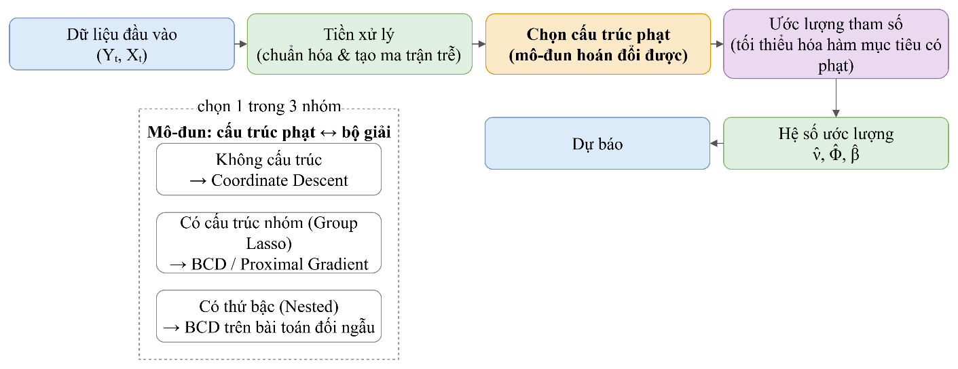
Hình 2.x. Sơ đồ pipeline của mô hình VARX-L
Điểm khác biệt trọng tâm của VARX-L so với các mô hình khác là khung VARX-L định nghĩa 6 cấu trúc phạt chính để nhóm các hệ số phù hợp với đặc tính của từng chuỗi thời gian :
- Basic VARX-L (Lasso cơ bản): Áp dụng phạt $L_{1}$ trực tiếp lên từng hệ số riêng lẻ mà không phân nhóm, giúp loại bỏ các hệ số không quan trọng độc lập với nhau.
- Lag Group (Nhóm theo độ trễ) : Phân nhóm toàn bộ ma trận hệ số tại cùng một độ trễ lại với nhau. Tất cả tham số trong cùng một độ trễ sẽ cùng bị triệt tiêu về 0 hoặc cùng được giữ lại, hỗ trợ tự động chọn độ trễ phù hợp.
- Own/Owner Group (Nhóm theo bản thân hoặc thành phần khác) : Tách các hệ số nội sinh thành hai nhóm: độ trễ của chính bản thân chuỗi đó (Own lags) và độ trễ chéo từ các chuỗi khác (Other lags). Cấu trúc này ưu tiên giữ lại thông tin quá khứ của chính chuỗi đang xét dựa trên nguyên lý Minnesota Prior.
- Sparse Lag Group (Nhóm độ trễ thưa) : Kết hợp giữa Group Lasso với Lasso cơ bản. Cấu trúc này vừa có khả năng triệt tiêu nguyên một nhóm độ trễ, vừa cho phép tạo độ thưa linh hoạt đối với từng hệ số bên trong nhóm.
- Sparse Own/Other Group (Nhón theo bản thân độ trễ thưa) : Kết hợp việc phân tách đường chéo (Own/Other) với cơ chế tạo độ thưa nội nhóm, mang lại sự linh hoạt tối đa cho các chuỗi kinh tế vĩ mô.
- Endogenous-First (Ưu tiên biến nội sinh) : Áp dụng phạt phân cấp lồng nhau. Cấu trúc này quy định các biến ngoại sinh tại một độ trễ nhất định chỉ được phép tham gia mô hình nếu các biến nội sinh ở độ trễ đó đã xuất hiện.

2.4. Long Short-Term Memory (LSTM)
Để giải quyết bài toán phi tuyến tính phức tạp và các mẫu hình lặp lại trong dài hạn, các nhà nghiên cứu đã từng xem Mạng nơ-ron hồi quy (Recurrent Neural Networks - RNN) là giải pháp tiềm năng nhờ khả năng duy trì trạng thái ẩn (hidden state) để lưu giữ thông tin quá khứ. Tuy nhiên, mạng RNN truyền thống lại mắc phải lỗ hổng nghiêm trọng khi phải học chuỗi dữ liệu dài, đó là vấn đề tiêu biến đạo hàm. Hậu quả là mạng RNN chỉ học được các mối liên hệ trong ngắn hạn mà hoàn toàn bất lực trong việc liên kết các sự kiện xảy ra cách nhau một khoảng thời gian dài.
Để khắc phục triệt để lỗ hổng của mạng RNN truyền thống, Hochreiter và Schmidhuber (1997) đã đề xuất kiến trúc Long Short-Term Memory (LSTM). Kiến trúc này nổi bật ở việc tái thiết kế lại không gian tính toán bên trong mỗi noron, thay thế các nút mạng đơn giản bằng các khối ô nhớ phức tạp.
Trọng tâm của mỗi ô nhớ LSTM là một đơn vị tuyến tính trung tâm được gọi là Tế bào trạng thái (Cell State) có liên kết tự phản hồi cố định với trọng số bằng 1.0 (CEC) và hàm kích hoạt đồng nhất (identity function). Do trọng số tự liên kết được cố định bằng 1.0 và đạo hàm của hàm kích hoạt đồng nhất bằng 1, nhân tử lan truyền lỗi trong lõi CEC luôn bằng 1.0.
$$\frac{∂s_{c_{j}}\left(t+1\right)}{∂s_{c_{j}}(t)}≈1.0$$
Cơ chế này đảm bảo lỗi được giữ lại bên trong lõi ô nhớ và có thể truyền ngược vô hạn qua thời gian mà không bị triệt tiêu.
Việc thêm hay bớt thông tin vào ô nhớ được điều phối tinh vi bởi một hệ thống sử dụng hàm Sigmoid để quyết định tỷ lệ thông tin (từ 0 đến 1) mục đích là khắc phục các xung đột trọng số đầu vào và đầu ra. LSTM bao quanh CEC bằng các cổng nhân phi tuyến có khả năng tự động đóng mở luồng thông tin dựa trên ngữ cảnh:
- Cổng quên (Forget Gate - $f_{t}$): Quyết định lượng thông tin nào từ quá khứ ($C_{t-1}$) đã lỗi thời và cần được loại bỏ khỏi tế bào trạng thái.
- Cổng đầu vào (Input Gate - $i_{t}$ ): Lựa chọn và cập nhật thông tin mới có giá trị từ đầu vào hiện tại để đưa vào tế bào trạng thái.
- Cổng đầu ra (Output Gate - $o_{t}$): Quyết định phần thông tin nào từ tế bào trạng thái sẽ được xuất ra thành trạng thái ẩn để truyền cho noron tiếp theo hoặc làm kết quả dự báo.
Quá trình chuyển đổi trạng thái của tế bào bộ nhớ thứ $v$ thuộc khối tế bào $c_{j}$ tại bước thời gian $t$ được mô tả cụ thể qua hệ phương trình sau [LSTM 2, 24]:
- Kích hoạt cổng vào: $y_{{in}_{j}}\left(t\right)= f_{{in}_{j}}(\sum_{u}{ω_{{in}_{j,u}} y_{u}\left(t-1\right)) }$
- Kích hoạt cổng ra: $y_{{out}_{j}}\left(t\right)= f_{{out}_{j}}(\sum_{u}{ω_{{out}_{j,u}} y_{u}\left(t-1\right)) }$
- Trạng thái nội bộ của tế bào: $s_{c_{vj}}\left(t\right)=s_{c_{vj}}\left(t-1\right)+y_{in_{j}}\left(t\right)g(net_{c_{vj}}\left(t\right))$
- Đầu ra của tế bào bộ nhớ: $y_{c_{vj}}\left(t\right)=y_{out_{j}}\left(t\right)h(s_{c_{vj}}\left(t\right))$
Trong đó, f là hàm sigmoid, g là hàm co giãn đầu vào [-2,2], h là hàm co giãn đầu ra của tế bào trạng thái [-1,1]
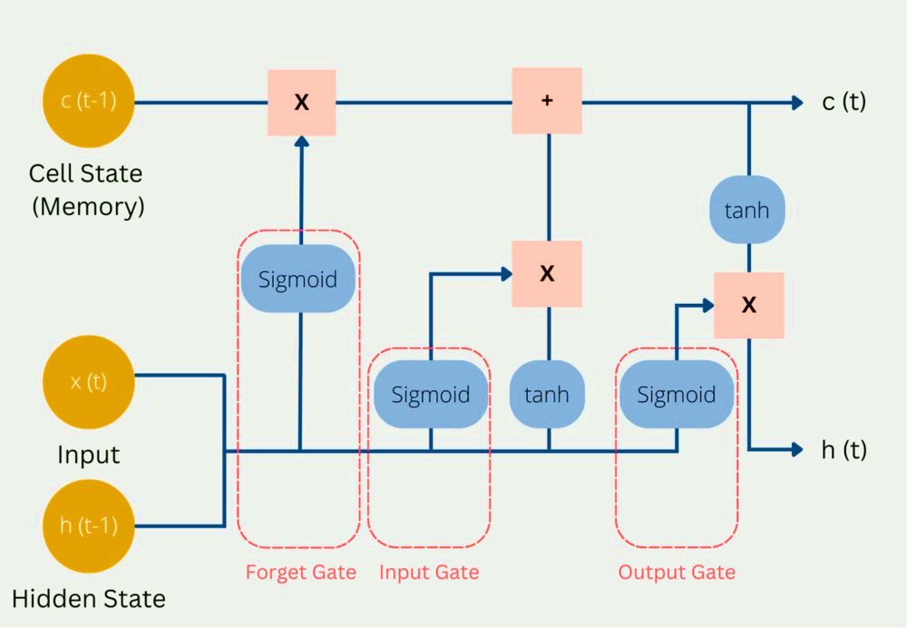
Nguồn: https://vnptai.io/vi/blog/detail/mo-hinh-lstm
Hình 2.x. Kiến trúc LSTM
Khác với VAR hay VARX, việc ứng dụng LSTM trong phân tích chuỗi thời gian hướng đến các mục tiêu sau:
- Nắm bắt tính phi tuyến: Việc sở hữu cấu trúc mạng nhiều lớp và các hàm kích hoạt, LSTM có khả năng biểu diễn các quan hệ phi tuyến phức tạp nào, giúp cho việc phản ứng và dự báo nhạy bén, chính xác.
- Nén thông tin và xử lý vấn đề về chiều dữ liệu: LSTM chuyển đổi một lượng lớn các biến đầu vào thành các biểu diễn vector dày đặc trong không gian trạng thái ẩn.
- Lưu trữ trí nhớ dài hạn: Khả năng ghi nhớ các sự kiện từ quá khứ xa nhờ vào cơ chế Cell State.
Bên cạnh những ưu điểm vượt trội của LSTM thì kiến trúc này phải đánh đổi bằng nhược điểm chí mạng đó chính là mất khả năng diễn giải. Các trọng số và trạng thái ẩn trong LSTM là những con số vô hướng, các giá trị toán học thuần, không mang ý nghĩa kinh tế học hay giải thích trực quan. Không thể dùng LSTM để vẽ hàm phản ứng xung (IRF) hay thực hiện phân rã phương sai để trả lời các câu hỏi về cấu trúc hệ thống.

2.5. Deep Vector Autoregression (DeepVAR)
Nếu như các mô hình truyền thống (như VAR) thường phụ thuộc vào quan hệ tuyến tính và dễ bị bùng nổ tham số khi số chiều dữ liệu tăng cao. Để giải quyết vấn đề này, DeepVAR đề xuất một phương pháp tiếp cận tổng quát hóa đa biến bằng cách sử dụng mạng thần kinh hồi quy (RNN). Thông thường là mạng LSTM toàn cục để tính toán trạng thái mô hình và khai thác các mối quan hệ trên toàn bộ lịch sử của chuỗi thời gian đa biến.
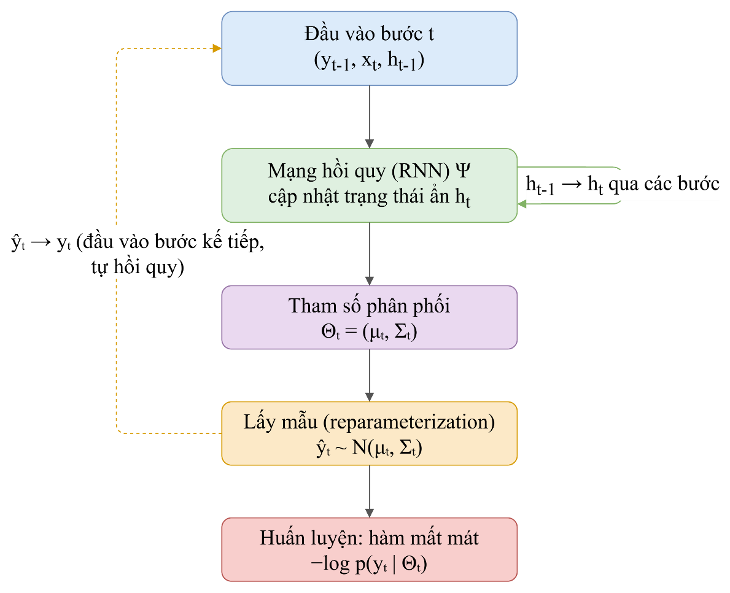
Hình 2.x. Sơ đồ khối của mô hình DeepVAR
Mô hình kết hợp mạng RNN với một mô hình phân phối đầu ra xác suất, thay vì chỉ đưa ra một giá trị dự báo duy nhất, DeepVAR được huấn luyện để học và dự báo các tham số của một phân phối xác suất. Vì dữ liệu đầu vào thực tế hiếm khi tuân theo phân phối chuẩn hoàn hảo, mô hình sử dụng các phép biến đổi để ánh xạ dữ liệu từ không gian gốc sang không gian của phân phối chuẩn đa biến thông qua cơ chế Gaussian copula. Tại mỗi bước thời gian t, dữ liệu đầu vào bao gồm vector đặc trưng $x_{t}$ và các giá trị trễ đa biến $y_{t-1}$ được đưa qua mạng LSTM để cập nhật trạng thái ẩn $h_{t}$.
Tại mỗi thời gian t, đầu ra của mạng RNN tại bước t là $Θ_{t}=Ψ(x_{t}, y_{t-1}, h_{t-1};ϕ)$, đại diện cho các tham số của một phân phối xác suất dự báo, $h_{t-1}$ là trạng thái ẩn từ bước trước. Mô hình khai thác chéo thông tin trên toàn bộ lịch sử của tất cả các chuỗi thời gian thay vì học rời rạc nhờ vào việc dùng chung tham số.
Thông thường, DeepVAR giả định phân phối đầu ra là phân phối chuẩn đa biến với $Θ_{t}=\{μ_{t}, Σ_{t}\}$, với $μ_{t}$ là vector trung bình và $Σ_{t}$ là ma trận hiệp phương sai. $Σ_{t}$ thường được giả định là ma trận đường chéo, mặc dù vậy, mô hình không coi các chuỗi là độc lập. Trung bình $μ_{t}$ của mỗi chuỗi vẫn được dự báo bằng cách kết hợp thông tin độ trễ của tất cả các chuỗi $y_{t-1}$ thông qua bộ tham số chia sẻ $Φ$ của RNN. [4], [5]
Trong quá trình dự báo đa bước, mô hình sẽ rút ngẫu nhiên từ phân phối $Θ_{t}$ tại từng bước và sử dụng mẫu đó làm đầu vào độ trễ cho bước tiếp theo. Cuối cùng, các mẫu dự báo sẽ được đưa qua phép biến đổi ngược để ánh xạ trở lại phân phối gốc, tạo ra các dự báo mang tính xác suất toàn diện. [4]

2.6. Deep Vector Autoregressive with Exogenous (DeepVARX)
Mô hình DeepVARX được đề xuất với việc xây dựng một kiến trúc lai vừa giữ lại tính tuyến tính minh bạch của VARX vừa tận dụng mạng học sâu của LSTM để nắm bắt các biến động phi tuyến. Kiến trúc cốt lõi của mô hình DeepVARX là mô hình lai luồng đôi được tổ chức thành hai nhánh xử lý song song trên cùng một đầu vào dữ liệu.

2.7. Kết chương

Chương 3: Tìm hiểu về bài toán dự báo chuỗi thời gian trong việc dự báo giá thu mua cà phê ở Việt Nam.

3.1. Tổng quan thị trường cà phê nội địa
Việt Nam nằm trong khu vực Đông Nam Á, thuộc vùng khí hậu nhiệt đới gió mùa với nền nhiệt tương đối cao, lượng mưa và bức xạ mặt trời dồi dào, tạo điều kiện thuận lợi cho sự sinh trưởng và phát triển của cây cà phê. Bên cạnh đó, địa hình và thổ nhưỡng của Việt Nam rất đa dạng, tạo nên nhiều điều kiện sinh thái phù hợp cho sự phát triển của các loại cây trồng nhiệt đới. Những đặc điểm về vị trí địa lý, khí hậu và điều kiện tự nhiên đã tạo cho Việt Nam nhiều lợi thế trong phát triển nền nông nghiệp, đặc biệt là các ngành hàng nông sản có giá trị kinh tế và khả năng tham gia vào thị trường quốc tế. Trong đó, cà phê là một trong những mặt hàng nông sản trọng điểm của Việt Nam, có vai trò quan trọng trong phát triển kinh tế nông nghiệp và đảm bảo công ăn việc làm cho nhiều người dân.
Theo số liệu mới nhất của Bộ Nông Nghiệp Hoa Kỳ (USDA), Việt Nam tiếp tục giữ vững vị trí quốc gia sản xuất cà phê lớn thứ hai thế giới (chỉ sau Brazil), đồng thời là nhà cung cấp cà phê hàng đầu thế giới trong niên vụ 2025-2026 (Viet Nam News, 2026). Sản lượng cà phê của Việt Nam được ước tính khoảng 31,7 triệu bao (loại 60kg), trong đó cà phê Robusta chiếm khoảng 30,5 triệu bao và Arabica chỉ chiếm khoảng 1,2 triệu bao trong niên vụ 2025 – 2026 (Loc Nguyen, 2026). Điều này củng cố vai trò xương sống của cà phê Việt Nam trong chuỗi cung ứng cà phê toàn cầu khi thế giới đang có xu hướng ưa chuộng dòng cà phê Robusta.
Thị trường cà phê ở Việt Nam chủ yếu dựa trên nền tảng kinh tế hộ nhỏ lẻ: cả nước hiện có hơn 600.000 hộ nông dân tham gia trực tiếp vào sản xuất cà phê. Tính đến năm 2025, diện tích đất trồng cà phê trên cả nước khoảng 730.000 ha, tập trung chủ yếu ở các tỉnh Tây Nguyên và trong đó có khoảng 40% diện tích đạt các tiêu chuẩn chứng nhận phát triển bền vững quốc tế như Rainforest Alliance, Fairtrade, 4C và UTZ (Loc Nguyen, 2026). Hiện nay, nhằm đối phó với những rủi ro do biến đổi khí hậu, nông dân tại các tỉnh vùng Tây Nguyên đã chuyển sang mô hình trồng xen canh cà phê với các cây trồng có giá trị cao hơn như sầu riêng, mắc ca và hồ tiêu.
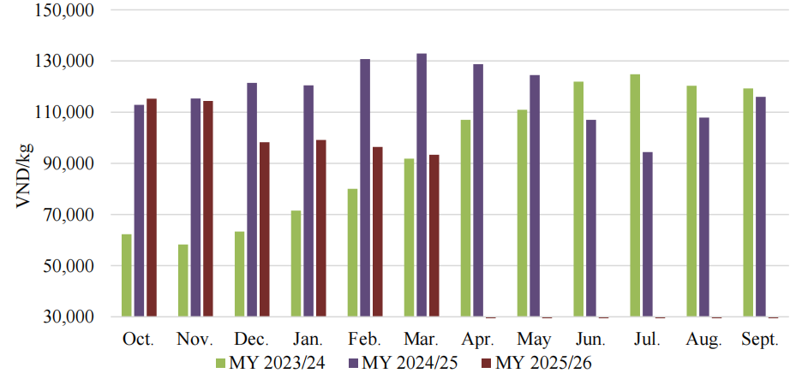
Local Prices for Green Bean Robusta Coffee
Về giá cả, tại khu vực Tây Nguyên trong nửa đầu niên vụ 2025-2026 đạt trung bình khoảng 102.000 đồng/kg, giảm khoảng 15% so với cùng kỳ niên vụ 2024-2025, dù giá vẫn cao hơn đáng kể so với mặt bằng của niên vụ 2023-2024 (Loc Nguyen, 2026). Từ tháng 4/2026, giá thu mua nội địa giảm về khoảng 80.000 – 95.000 đồng/kg tùy thuộc vào từng khu vực, lần đầu tiên giá thu mua rơi xuống sâu như vậy kể từ đợt tăng giá kỷ lục trước đó (đỉnh điểm giá thu mua cà phê nội địa lên đến trên 130.000 đồng/kg vào năm 2024).
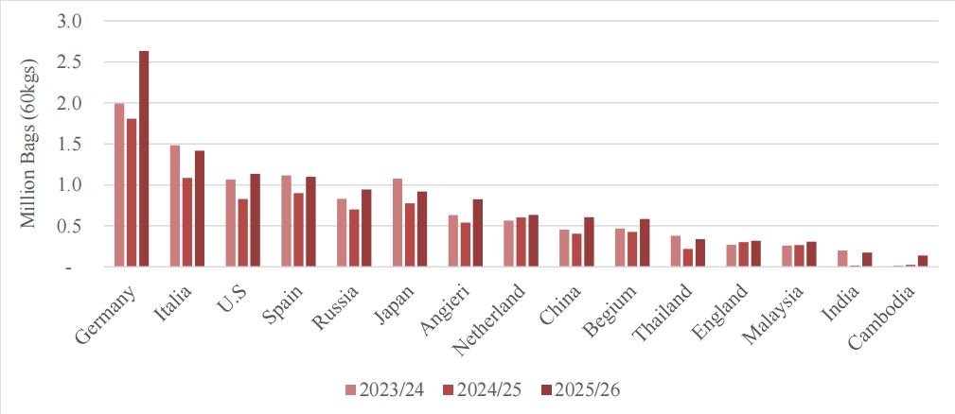
Coffee Exports to Major Destinations, First Half of Marketing Year
Sức mạnh và vị thế cạnh tranh của cà phê Việt Nam không chỉ nằm ở sản lượng mà còn ở năng lực tấn công vào các thị trường tiêu thụ khó tính cũng như các thị trường mới nổi. Nhìn chung, khối lượng xuất khẩu trong nửa đầu niên vụ 2025-2026 có sự tăng trưởng, ghi nhận mức tăng trưởng đột phá với Đức tăng 46%, Mỹ 37%, Ý 31% và tại các thị trường mới nổi như Châu Á cũng vô cùng ấn tượng (Loc Nguyen, 2026).
Nguyên nhân sâu xa của các đợt biến động giá cà phê nội địa gắn chặt với tình hình khí hậu, ảnh hưởng của thị trường quốc tế. Theo báo cáo thị trường của Tổ chức Cà phê Quốc tế (ICO), chỉ số giá tổng hợp ICO đạt khoảng 256,05 US cent/lb trong tháng 5/2026, giảm 3,8% so với tháng 4/2026, phản ánh kỳ vọng của thị trường về nguồn cung dồi dào hơn trong thời gian tới (International Coffee Organization, 2026). Mặc dù xu hướng là giảm nhưng đà giảm giá diễn ra không đồng đều và bị kìm hãm bởi nhiều yếu tố ngắn hạn. Sản lượng tồn kho tại cả hai sàn New York và London tiếp tục giảm xuống mức thấp nhất trong nhiều tháng, điều này cho thấy nguồn cung vẫn chưa đáp ứng được. Bên cạnh đó, các nhà sản xuất phải trả mức phí vận chuyển do gián đoạn vận tải qua Biển Đỏ làm kéo dài thời gian (International Coffee Organization, 2026). Một lý do nữa là khí hậu không thuận lợi cũng ảnh hưởng đến giá cả cà phê, các tỉnh trồng cà phê trọng điểm tại khu vực Tây Nguyên phải chịu ảnh hưởng của hạn hán (Loc Nguyen, 2026). Tổng hợp lại, biến động giá cà phê không xuất phát từ một nguyên nhân đơn lẻ mà là kết quả cộng hưởng của cung - cầu toàn cầu, rủi ro thời tiết mang tính xác suất, gián đoạn logistics quốc tế, và hành vi ra quyết định của các chủ thể trong chuỗi cung ứng nội địa.

3.2. Cơ sở lý thuyết về chuẩn hóa dữ liệu
Trong phân tích chuỗi thời gian và xây dựng các mô hình học máy, chuẩn hóa dữ liệu là một kỹ thuật tiền xử lý không thể bỏ qua. Kỹ thuật này giúp đưa các biến (đặc trưng\thuộc tính) là những con số có sự chênh lệch lớn về một phạm vị hoặc phân phối chuẩn mực. Nếu không thực hiện chuẩn hóa, những biến có giá trị tuyệt đối lớn sẽ lấn át các biến có giá trị nhỏ, làm sai lệch trọng số, tăng thời gian huấn luận và khiến thuật toán trở nên thiếu ổn định. Tùy thuộc vào tình trạng của dữ liệu và bài toán, có ba phương pháp chính được áp dụng bao gồm:
- Min – Max Normalization
Chuẩn hóa Min – Max là phương pháp quy đổi toàn bộ dữ liệu của biến về một khoảng giá trị chung có giới hạn, phổ biến nhất là [0,1].
Công thức toán học:

$$x^{'}=\frac{x_{t}-x_{min}}{x_{max}-x_{min}}$$
Trong đó: $x_{min}$, $x_{max}$ là giá trị nhỏ nhất và lớn nhất quan sát được trên tập huấn luyện
Thông qua phép biến đổi này, giá trị nhỏ nhất của biến sẽ trở thành 0, giá trị lớn nhất sẽ trở thành 1 và mọi giá trị trung gian sẽ được nội suy thành một số thập phân nằm trong khoảng (0,1). Điều này đảm bảo tính đồng nhất tuyệt đối về biên độ cho tất cả các biến, tạo điều kiện cho các bước xử lý tiếp theo.
Nếu tập dữ liệu xuất hiện giá trị đột biến quá lớn (khoảng cách min – max quá lớn), phương pháp chuẩn hóa này không xử lý được chính xác mà sẽ ép toàn bộ giá trị lại trong một khoảng rất hẹp gần như bằng 0, làm mất đi tính biểu diễn của dữ liệu.
- Chuẩn hóa Z – Score
Phương pháp này khắc phục điểm yếu ngoại lai của Min-Max, chuẩn hóa Z-Score được áp dụng nhằm tái định hình dữ liệu dựa trên các đặc trưng thống kê nền tảng: giá trị trung bình và độ lệch chuẩn.
Công thức toán học:
$$x^{'}=\frac{x-μ}{σ}$$
Trong đó: $μ$ là giá trị trung bình và $σ$ là độ lệch chuẩn
Sau khi biến đổi, dữ liệu sẽ có giá trị trung bình $μ=0$ và độ lệch chuẩn $σ=1$. Điểm dữ liệu nào nằm dưới mức trung bình sẽ nhận giá trị âm và ngược lại nhận giá trị dương.
- Phép biến đổi Logarit
Đây là một kỹ thuật biến đổi dữ liệu bằng cách áp dụng hàm logarit lên từng giá trị của tập dữ liệu. Nhằm giảm thiểu độ lệch và hạn chế tối đa tác động của các giá trị ngoại lai cực đoan.
Công thức toán học:
$$x_{t}^{'}=\ln\left(x_{t}\right)$$
hoặc $x_{t}^{'}=\ln\left(x_{t}+1\right)$ khi chuỗi có thể nhận giá trị 0
Kỹ thuật này đặc biệt hiệu quả đối với dữ liệu lệch phải – loại dữ liệu phổ biến trong tài chính, giá cả hay doanh thu, nơi phần lớn dữ liệu cụm lại ở mức thấp nhưng lại tồn tại một vài giá trị đột biến làm kéo dài đuôi phân phối. Thực hiện phép biến đổi logarit giúp ổn định phương sai, tái định hình lại dữ liệu về dạng đối xứng, qua đó cải thiện độ chính xác cho mô hình.

3.2. Thu thập và Tiền xử lý dữ liệu

3.2.1. Tổng quan về tập dữ liệu
Để phục vụ cho bài toán dự báo, dữ liệu được xây dựng từ nhiều nguồn khác nhau và được tổng hợp thành một tập dữ liệu dạng bảng thu thập theo từng ngày. Bao gồm giá thu mua cà phê ở Việt Nam tại các tỉnh cà phê trọng điểm trong giai đoạn từ ngày 01/01/2010 đến 01/07/2026, tương ứng với khoảng 16 năm quan sát liên tục.
Dữ liệu được tổng hợp từ nhiều nguồn uy tín khác nhau nhằm đảm bảo tính toàn diện. Trong đó, giá cà phê Robusta nội địa tại Việt Nam được thu thập từ các nguồn thông tin thị trường nông nghiệp trong nước, tiêu biểu như Giacaphe, trong khi giá giao dịch kỳ hạn và lượng hàng dự trữ được chứng nhận trên thị trường quốc tế được thu thập từ Sàn giao dịch Liên lục địa (ICE). Về phương diện môi trường, các chỉ số thời tiết và khí hậu ảnh hưởng đến điều kiện sinh trưởng được cung cấp bởi Open-Meteo. Đối với các yếu tố đầu vào của sản xuất, dữ liệu về giá nhiên liệu trong nước được tham chiếu từ Petrolimex, đồng thời thông tin thị trường năng lượng quốc tế được tổng hợp từ cơ sở dữ liệu FRED và Cơ quan Thông tin Năng lượng Hoa Kỳ (EIA). Về khía cạnh kinh tế vĩ mô, các chỉ số tỷ giá được thu thập từ Ngân hàng Nhà nước Việt Nam (SBV) và hệ thống FRED. Liên quan đến cấu trúc thị trường nông sản, dữ liệu về sản lượng, nguồn cung, và phân phối tại Brazil, Việt Nam cùng trên thế giới được khai thác từ Cơ quan Nông nghiệp Nước ngoài thuộc Bộ Nông nghiệp Hoa Kỳ (USDA FAS).
Ban đầu, ở dạng dữ liệu thô dữ liệu thu thập được 12 tỉnh/thành với tổng cộng khoảng 72.552 quan sát (6.046 ngày cho mỗi tỉnh). Tuy nhiên, sau bước kiểm tra và loại bỏ những dữ liệu không chính xác do sự chênh lệch về mức giá thu thập được quá lớn, tập dữ liệu chính thức được đưa vào mô hình chỉ giữ lại 9 tỉnh thành với tổng cộng 54.414 quan sát. Gồm 5 tỉnh Tây Nguyên (Dak lak, Dak Nông, Gia Lai, Kon Tum, Lâm Đồng) và 4 tỉnh Đông Nam Bộ - Bắc Trung Bộ (Bà Rịa – Vũng Tàu, Bình Phước, Đồng Nai, Nghệ An). Do dữ liệu được thu thập theo thông tin địa giới hành chính tại thời điểm phát sinh dữ liệu, nghiên cứu giữ nguyên tên các địa phương theo cách định danh được sử dụng trong nguồn dữ liệu gốc và không thực hiện quy đổi theo các thay đổi địa giới hành chính về sau.
Trên mỗi quan sát tỉnh - ngày, tập dữ liệu được chia thành 4 nhóm chính:
- Giá thu mua cà phê (coffee_price_vnd_kg): Là giá cà phê nhân xô tại địa phương. Đây cũng là biến mục tiêu mà nghiên cứu cần dự báo.
- Yếu tố thị trường quốc tế và kinh tế vĩ mô: Gồm giá cà phê trên các sàn giao dịch thế giới (Robusta ở London, Arabica ở New York), tỷ giá ngoại tệ (USD/VND, USD/BRL), sức mạnh đồng USD (DXY), và chi phí năng lượng (giá dầu Brent, giá dầu diesel trong nước).
- Yếu tố thời tiết và nông nghiệp: Gồm các chỉ số thời tiết chi tiết của từng tỉnh (nhiệt độ, lượng mưa, độ ẩm, bức xạ mặt trời, tốc độ gió) và thông tin đánh dấu thời gian diễn ra mùa vụ thu hoạch tại Việt Nam và Brazil.
- Yếu tố cung – cầu toàn cầu: Gồm các số liệu về lượng tồn kho, xuất khẩu, tiêu thụ và tổng sản lượng cà phê của Brazil, Việt Nam và toàn thế giới.
Trong khi giá và một số biến thị trường được quan sát ở tần suất ngày, các biến cung – cầu cà phê từ USDA FAS PSD chủ yếu được công bố theo niên vụ/marketing year. Để đồng bộ với dữ liệu giá theo ngày, các giá trị tương ứng của từng niên vụ được gán cho các quan sát ngày thuộc cùng khoảng thời gian.

3.2.2. Tiền xử lý dữ liệu
Để đảm bảo tính nhất quán, liền mạch và tăng độ tin cậy của dữ liệu đầu vào, dữ liệu sẽ trải qua các quy trình tiền xử lý được thiết kế nghiêm ngặt.
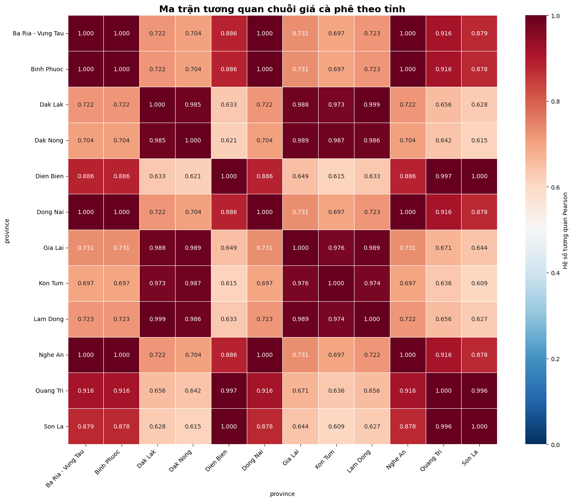
Hình 3.x. Biểu đồ tương quan giữa giá cà phê các tỉnh
Phân tích tương quan chéo và chênh lệch giá tuyệt đối cho thấy 3 tỉnh – Điện Biên, Sơn La và Quảng Trị – bộc lộ cơ chế giá hoàn toàn tách biệt so với 9 tỉnh còn lại. Cụ thể, mặt bằng giá tại 3 địa phương này cao hơn từ 33–60%, đồng thời hệ số tương quan với chuỗi giá vùng Tây Nguyên chỉ dao động ở mức 0,63–0,67. Ngược lại, tương quan nội bộ giữa 3 tỉnh này gần như tuyệt đối (0,996–1,000). Sự khác biệt này xuất phát từ thực tiễn nông nghiệp: đây là các vùng chuyên canh cà phê Arabica (đặc biệt là khu vực Hướng Hóa – Khe Sanh), khác với các vùng Tây Nguyên – Đông Nam Bộ là vùng chuyên canh cà phê Robusta. Do mục tiêu nghiên cứu là dự báo giá cà phê Robusta - mặt hàng chi phối sản lượng xuất khẩu của Việt Nam, 3 tỉnh Arabica đã được loại bỏ. Việc này giúp mô hình tránh bị nhiễu loạn bởi sự pha trộn của hai cơ chế hình thành giá độc lập.
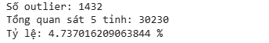
Khảo sát chuỗi thời gian tại 5 tỉnh Tây Nguyên phát hiện nhiều điểm dị biệt (outliers) dạng bước nhảy, với mức chênh lệch giữa hai ngày liên tiếp lên tới 10.000 đồng/kg. Điều này trái ngược với biên độ dao động thực tế của thị trường (thường không vượt quá 5.000–10.000 đồng/kg/ngày).
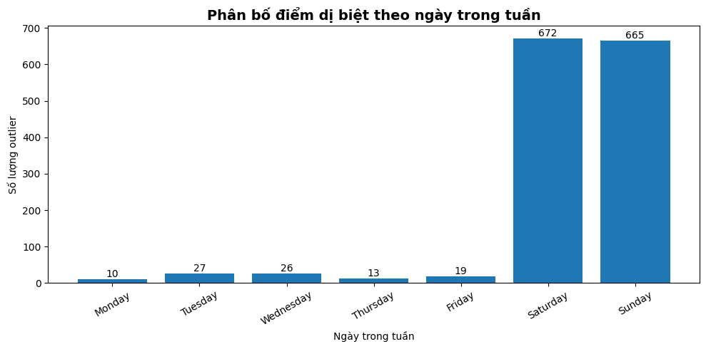
Phân tích chu kỳ tuần chỉ ra rằng các cú sốc giảm giá này có tính hệ thống, tập trung vào hai ngày cuối tuần và tự động phục hồi vào thứ Hai. Đây được xác định là nhiễu dữ liệu, nguyên nhân chủ yếu do một số hệ thống nguồn ngừng cập nhật vào ngày nghỉ. Để khắc phục, nghiên cứu áp dụng thuật toán trung vị trượt (rolling median) với biên độ quan sát 7 ngày nhằm thiết lập mốc giá trị tham chiếu. Các điểm dữ liệu có sai số vượt quá 10.000 đồng/kg so với đường trung vị được gán nhãn khác thường. Sau đó, phương pháp nội suy tuyến tính được kích hoạt để ước lượng lại các giá trị này dựa trên dữ liệu lân cận.

3.2.3. Phân loại biến Nội sinh (Y) và Ngoại sinh (X)

3.3. Chẩn đoán và Lựa chọn đặc trưng

3.3.1. Kiểm định tính dừng và lấy sai phân.

3.3.2. Lựa chọn biến dựa trên Granger Causality và FEVD: Chứng minh toán học lý do chọn tỷ giá hay giá dầu thay vì các biến khác.

3.4. Kết chương

Chương 4: Xây dựng các mô hình dự báo giá cà phê.

4.1. Thiết kế khung Thực nghiệm: Phương pháp chia dữ liệu Train/Validation/Test theo trục thời gian

4.2. Thiết lập cấu hình Biến

4.3. Cài đặt nhóm mô hình Thống kê cơ sở (Baselines):

4.3.1. Huấn luyện mô hình VAR: Cách chọn độ trễ (Lag selection) tối ưu.

4.3.2. Huấn luyện mô hình VARX.

4.4. Cài đặt nhóm mô hình Học sâu (Deep Learning):

4.4.1. Huấn luyện LSTM.

4.4.2. Huấn luyện DeepVARX: Quá trình tối ưu hóa các siêu tham số (Hyperparameters tuning).

4.5. Kết chương

Chương 5: Đánh giá và so sánh các mô hình dự báo.

5.1. So sánh hiệu suất dự báo (Model Comparison):

5.1.1. So sánh bằng độ đo sai số (RMSE, MAE, MAPE).

5.1.2. Kiểm định ý nghĩa thống kê (Diebold-Mariano Test): Chứng minh sự vượt trội của DeepVARX không phải do ngẫu nhiên.

5.2. Phân tích tính diễn giải (Explainability):

5.2.1. Hàm phản ứng xung (IRF) và Phân rã phương sai (FEVD) từ nhánh tuyến tính.

5.2.2. Phân tích đóng góp của biến (Ablation Study): Đánh giá xem nhóm biến thời tiết hay vĩ mô đóng góp nhiều nhất.

5.3. So sánh hiệu suất giữa các tỉnh: Phân tích lý do tỉnh nào dễ dự báo nhất và tỉnh nào khó dự báo nhất.

5.4. Kết chương

Chương 6: Triển khai ứng dụng

PHẦN KẾT LUẬN

TÀI LIỆU THAM KHẢO

